Муниципальное дошкольное образовательное учреждение
«Детский сад № 12 «Полянка»
Тутаевского муниципального района

Консультация для родителей

«Подвижные игры с родителями в выходной»

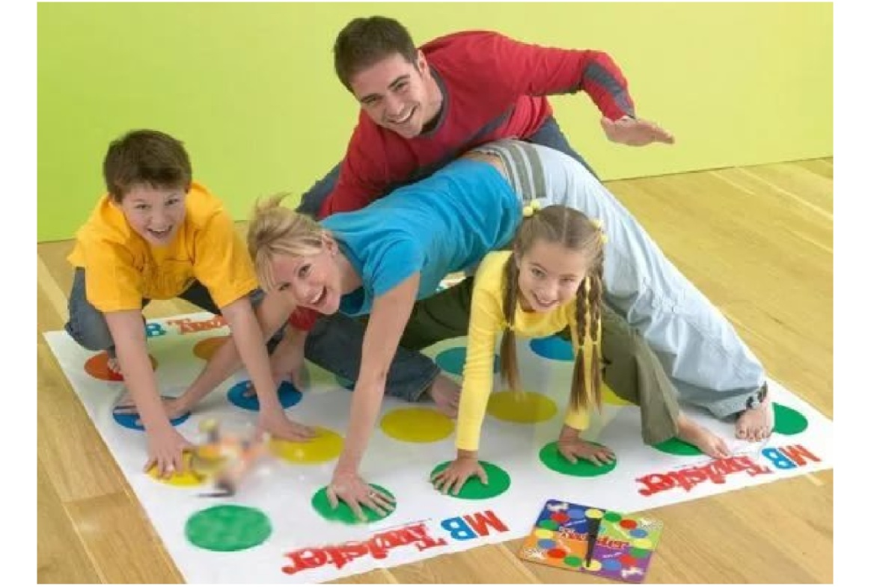

Составили:
Ерпулева Ольга Ивановна,
Тимофеева Наталья Алексеевна,
воспитатели

г. Тутаев.2020г.
Паук в паутине

Ребенку в этом возрасте нравится сталкиваться с новыми задачами. Сделайте для вашего маленького паучка паутинку и посмотрите, как он будет пытаться выбраться из лабиринта.

Что понадобится:
- Моток цветной пряжи.
- Большая комната с мебелью.
- Прозрачный скотч.
Осваиваемые навыки:

- Координация глаз/рука.
- Тонкая и крупная моторика.

Решение задач:

Возьмите моток цветной пряжи и прикрепите один конец к какой-нибудь мебели с одной стороны комнаты на высоте, подходящей для ребенка.
Разворачивайте моток, двигаясь по комнате, и местами прикрепляйте пряжу скотчем к мебели или к стенам. Не делайте вашу паутину слишком высоко.
Когда вы размотаете пряжу по комнате, отрежьте от нее кусок с запасом. Конец пряжи протяните за пределы комнаты, чтобы заманить ребенка в комнату с паутиной.
Предложите ребенку взять конец нити и идти по ней.

Варианты игры. Привяжите к нитке маленькие игрушки, чтобы ребенок собирал их по мере продвижения по паутине.

Безопасность. Обязательно следите за малышом, чтобы он не запутался в нитках.

Красный свет, зеленый свет.
Что понадобится:
- Веревка или лента.
- Много места на полу.
Осваиваемые навыки:

- Равновесие и координация.
- Причина и следствие.
- Крупная моторика.
- Слуховые навыки.
Положите на полу в одном конце комнаты веревку или ленту. Положите другую веревку или ленту в другом конце комнаты параллельно первой. Очистите пространство между двумя линиями. Поставьте малыша с одной стороны комнаты за линией. Встаньте за другой линией.
Скажите ребенку, что когда вы объявите: "Зеленый свет!" — он должен будет попытаться добраться до другого конца комнаты и пересечь вторую линию. Но если вы объявите: "Красный свет!" — то он должен остановиться и не двигаться.
Потренируйтесь, стоя лицом к нему и наблюдая за ним, когда вы будете объявлять "Зеленый свет!" и "Красный свет!". Поправьте его, если нужно, и еще раз объясните правила. Когда у него все будет получаться правильно, отвернитесь от ребенка и крикните: "Зеленый свет!".
Быстро крикните: "Красный свет!" — и обернитесь, чтобы увидеть, остановился ли ребенок. Продолжайте игру, пока он не пересечет линию. Поменяйтесь ролями и дайте ребенку побыть инспектором движения.

Варианты игры. Поиграйте с несколькими детьми. Объявляя "Зеленый свет!" и "Красный свет!", поднимайте соответствующие знаки.

Безопасность. Уберите все возможные препятствия с пути ребенка.

Догонялки на четвереньках

Иногда ребенок как будто возвращается в своем развитии назад: несмотря на то, что он уже умеет ходить, он может предпочесть снова встать на четвереньки. Когда такое случается, становитесь в ту же позу и поиграйте с ним в догонялки!

Что понадобится:
- Подушки, диванные валики, мягкие игрушки, одеяла и другие мягкие препятствия.
- Много места на полу.
Осваиваемые навыки:
- Умение справляться с волнением и страхом.
- Крупная моторика.

Решение задач: социальное взаимодействие

Разложите по комнате мягкие препятствия для ребенка. Поставьте ребенка на четвереньки с одной стороны комнаты. Опуститесь на четвереньки позади него. Скажите: "Сейчас я тебя поймаю!" — и начните преследовать малыша на четвереньках. Подбадривайте его, чтобы он уползал от вас.
Продолжайте преследование и смотрите, как ребенок будет обходить препятствия в попытке убежать от вас.
Когда ему надоест играть, поменяйтесь ролями, и пусть теперь он ловит вас!

Варианты игры. Выделите для малыша островок безопасности, например, расстеленное одеяло, где вы не можете его поймать. Когда ребенок доберется до этого островка, отползите, чтобы он мог с него выбраться, а потом начинайте догонять снова.

Безопасность. Не пугайте ребенка, чтобы игра оставалась веселой

Клад

Это разновидность игры в прятки, только искать здесь нужно не человека, а сокровище, и пират дает подсказки, которые помогут его найти. Главное, чтобы клад стоил усилий, потраченных на его поиск.

Что понадобится:
- Небольшая игрушка или лакомство.
- Комната, в которой можно спрятать игрушку.

Осваиваемые навыки:
- Когнитивное развитие и навыки мышления.
- Развитие речи.
- Решение поставленных задач.
Выберите особенную игрушку или лакомство, которое сделает поиски стоящими для ребенка.
Спрячьте предмет на виду, но слегка замаскировав его, чтобы найти его было не слишком легко, но и не слишком трудно. Приведите ребенка в комнату и скажите, что спрятали здесь клад. Давайте ребенку подсказки, говоря: "Горячо" или "Холодно".
Когда ребенок найдет спрятанный предмет, спрячьте его еще раз, и еще, пока игра не надоест малышу. Или же можете прятать разные предметы, чтобы продлить интерес ребенка.

Варианты игры.
Пусть ребенок станет пиратом и спрячет что-нибудь, что должны будете найти вы. Только не находите сокровище слишком быстро!

Безопасность.
Следите, чтобы в комнате не было ничего такого, что может сломаться или травмировать ребенка во время игры.

Уважаемые родители, желаем Вам успехов!

